Департамент освіти і науки Донецької облдержадміністрації
Донецький обласний інститут післядипломної педагогічної освіти
Завдання ІІ етапу Всеукраїнської олімпіади з біології
2018 – 2019 навчальний рік
7 клас
Частина І.
Тестові завдання
Тестові завдання, що вимагають однієї правильної відповіді з чотирьох запропонованих. (Кожна правильна відповідь - 1 бал, максимум 10 балів)

1. Сезонні явища в житті організмів вивчає:

а) біологія; б) фенологія; в) ботаніка; г) екологія.

2. Спори бактерій – це пристосування до:

а) живлення; б) розмноження; в) дихання; г) перенесення несприятливих умов.

3. Ділянка пагона між вузлами, на яких розвиваються листя, називаються:

а) пазухи; б) вузли; в) міжвузля; г) рубці.

4. Головними частинами квітки є:

а) пелюстки і віночок; б) тичинки і маточка; в) чашолистик і пелюстки; г) квітконіжка і квітколоже.

5. Водорості у складі лишайника забезпечують його:

а) тільки органічними речовинами; б) органічними речовинами та солями;

в) органічними речовинами і водою; г) мінеральними солями і водою.

6. Рух речовин рослині забезпечує:

а) покривна тканина; б) твірна тканина; в) провідна тканина; г) фотосинтезуюча

7. Хлоропласти є в клітинах:

а) листка суниця; б) кореня суниці; в) шкіри жаби; г) бактерії, що визивають чуму

8. Число хромосом в статевих клітинах тигра:

а) таке ж, як у клітинах тіла тигра; б) у два рази більше, ніж у клітинах тіла тигра;

в) у два рази менше, ніж у клітинах тіла тигра; г) в чотири рази більше, ніж у клітинах тіла тигра

9. Оформлених оболонкою ядер немає у клітинах водоростей:

а) зелених; б) червоних; в) бурих; г) синьо-зелених

10.В клітинах грибів не можна спостерігати:
а) вакуолі; б) мітохондрії; в) пластиди; г) рибосоми
Частина ІІ.
Тестові завдання
Тестові завдання, що вимагають усі правильні відповіді з запропонованих. (Кожна правильна відповідь - 2 бали, максимум 10 балів)
1. Які рослини відносяться до злакових?

1) рис
2) гречка
3) рапс
4) сорго
5) ячмінь

а) 1, 2, 3
б) 2, 3, 5
в) 1, 4, 5
г) 1, 2, 4, 5

2. Для кишковопорожнинних тварин характерні:

1) багатоклітинність
2) двошаровість
3) тришаровість
4) центральна нервова система
5) билатеральна симетрія

а) 1, 2, 4
б) 1, 2, 5
в) 1, 3, 5
г) 1, 2

3. У яких тварин розвиток відбувається з метаморфозом?

1) тарган
2) муха
3) тритон
4) медуза
5) ящірка

а) 2, 3
б) 1, 3, 5
в) 2, 3, 5
г) 2, 3, 4

4. Плодами не являються:

1) сім’ядолі
2) коренеплід
3) стручок
4) бульба
5) ягода

а) 1, 2, 4
б) 1, 2, 3
в) 2, 3, 4
г) 3, 5

5. До покритонасінних рослин відносяться:

1) хлорела
2) ряска
3) ламінария
4) водокрас
5) елодея

а) 1, 2, 3
б) 2, 3, 4, 5
в) 2, 4, 5
г) 1, 2, 4, 5

Частина ІІІ. Тестові завдання у вигляді суджень, з кожним з яких слід або погодитися, або відхилити. (Кожна правильна відповідь - 1 бал, максимум 10)
- Поживні речовини насіння однодольних містяться в сім’ядолях.
- Рослини здатні синтезувати органічні речовини з неорганічних.
- Кореневище, коренеплід, цибулина є видозмінами пагону.
- Для рослинних клітин характерна наявність клітинних стінок.
- Мичкувата коренева система характерна для переважної більшості однодольних.
- Кульбаба, соняшник, маргаритка відносяться до сімейства айстрових.
- Бегемоти, антилопи, жирафи є представниками ряду парнокопитних.
- Для пшениці характерний плід – сім’янка.
- У статевому процесі інфузорій беруть участь обидва ядра.
- Акули і скати відносяться до хрящових риб.

Частина IV.
Вам пропонуються тестові завдання, що вимагають встановлення відповідності (Максимум 5 балів)
Установіть відповідність між видозмінами клітинної стінки і речовиною, яке просочує клітинну стінку. Результат занесіть в матрицю відповіді.

А. Здерев’яніння
Б. Кутинізація
В. Ослизнення
Г. Мінералізація
Д. Скорковіння
1) кутин
2) кремнезем
3) камеді
4)лігнін
5)суберин

Частина V.
Розгляньте малюнки - схеми клітин, зліва (в завданні верхній малюнок А - рослинна клітина (правильна відповідь - 1 бал) і праворуч (в завданні нижній малюнок Б - тваринна клітина (правильна відповідь-1 бал) Вкажіть стрілками мембранні органели (кожен правильний органоїд - 1 бал). Серед них визначте 2-мембранні органели (кожну правильну відповідь сукупно для обох клітин 1 бал).

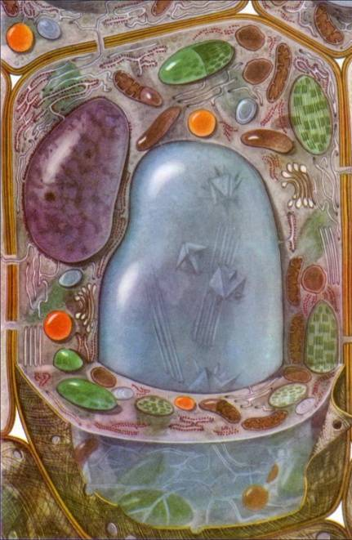 | 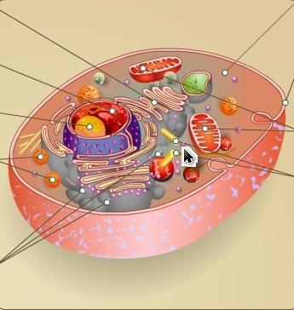
А - рослинна клітина (1 бал) | Б – тваринна клітина (1 бал)
Рослинна клітина зліва А: на рис. видно і можна відзначити мембранні органели - вакуоль (1 бал), ЕРС (1 бал), ядро ​​(1 бал), хлоропласти (1 бал), мітохондрії (1 бал), комплекс Гольджі (1 бал), мембрана (1 бал).
Тваринна клітина справа Б: на рис. видно і можна відзначити мембранні органели - ЕРС (1 бал), ядро ​​(1 бал), мітохондрії (1 бал), комплекс Гольджі (1 бал), мембрана (1 бал). Двомембранні органели рослинних і тваринних клітин: ядро ​​(1 бал), хлоропласти (1 бал), мітохондрії (1 бал).

